ECCO COME AVVIARE E GESTIRE CON SUCCESSO UN "BED & BREAKFAST"
E' una formula turistica molto adottata all'estero ed un’attività che piace sempre di più alle donne. Letteralmente significa "letto e colazione". In Italia è uno strumento ricettivo quasi sconosciuto o frainteso.”Per me è condividere un pezzo di vita con le persone: tento di dare ai miei ospiti quello che ho ricevuto io quando viaggiavo in Inghilterra , Francia, Germania e Stati Uniti.” Solo di recente le Regioni hanno promulgato leggi applicative. Non si richiede partita Iva, la burocrazia è ridotta al minimo e la gestione è semplice
di Silvia Ruggieri
Il Bed & Breakfast nasce probabilmente in Irlanda nel periodo della depressione economica che portò molti irlandesi ad emigrare. Spesso in famiglia, quando i figli se ne andavano, la stanza vuota che restava, veniva sfruttata affittandola a persone di passaggio, con la formula del letto in cui dormire e della prima colazione. L’espressione significa letteralmente “letto e colazione”.
Se in origine indicava un’offerta di ospitalità minima ed occasionale, in seguito il B&B è diventato un vero e proprio servizio turistico famigliare. Oggi per Bed & Breakfast si intende una forma di ospitalità a pagamento, una struttura ricettiva quindi, offerta da privati, svolta in genere in case private. La gestione di tale attività si basa sull’organizzazione domestica di una famiglia, prevedendo l’uso di una parte della propria abitazione. Limitata nel tempo, l’ospitalità tipica di un Bed & Breakfast prevede la sistemazione degli ospiti in alcune stanze, l’utilizzo comune di altre, la preparazione della prima colazione e, quale servizio aggiuntivo, un’informazione turistica del luogo in cui ci si trova e la conoscenza delle consuetudini del paese, della regione e della città ospitante.
Questo tipo di strumento ricettivo è rimasto, per lungo tempo, quasi sconosciuto o frainteso in Italia, vuoi anche per un retaggio culturale, forse legato alle continue invasioni subite dalla nostra penisola nella storia. Questo ha portato gli italiani a considerare la propria casa come un rifugio/baluardo inviolabile, non condivisibile con estranei. L’espressione “non voglio estranei in casa” si sente pronunciare ancora oggi.
L’Italia ha legiferato in materia già da molti anni, ma solo recentemente le regioni hanno recepito i principi e promulgato delle leggi applicative locali. Le Regioni hanno ormai colmato la lacuna, ma ora si tratta di diffonderne l’uso e non è così semplice. Molti sono rimasti ancorati alla formula dell’affittacamere, del tutto diversa, anche nello spirito dal Bed & Breakfast, ma più conosciuta.
Una caratteristica propria della gestione del Bed & Breakfast è il contatto diretto con i clienti ed il loro coinvolgimento nella vita domestica. Occorre essere persone aperte e comunicative per intraprendere questa attività. Il soggiorno in un Bed & Breakfast permette perciò di conoscere gli usi e costumi locali molto più che il soggiorno in una struttura alberghiera e di godere dell’atmosfera familiare più che in un agriturismo o in una struttura simile.
Il Bed & Breakfast, richiede poco per partire. In sintesi, bastano una o due stanze da adibire a camera da letto; uno o più locali per i servizi igienici e il bagno; locali o spazi in comune, da condividere per il consumo della prima colazione. Le camere saranno arredate con letti, comodini, armadi, specchi e quant’altro serve per arredare una camera da letto. Dal punto di vista burocratico, basterà presentare una comunicazione al proprio Comune di appartenenza, con copia all’ATL (Agenzia del Turismo Locale) e con un numero limitato di documenti che facilmente si possono reperire anche in casa. Non è richiesta la partita IVA.
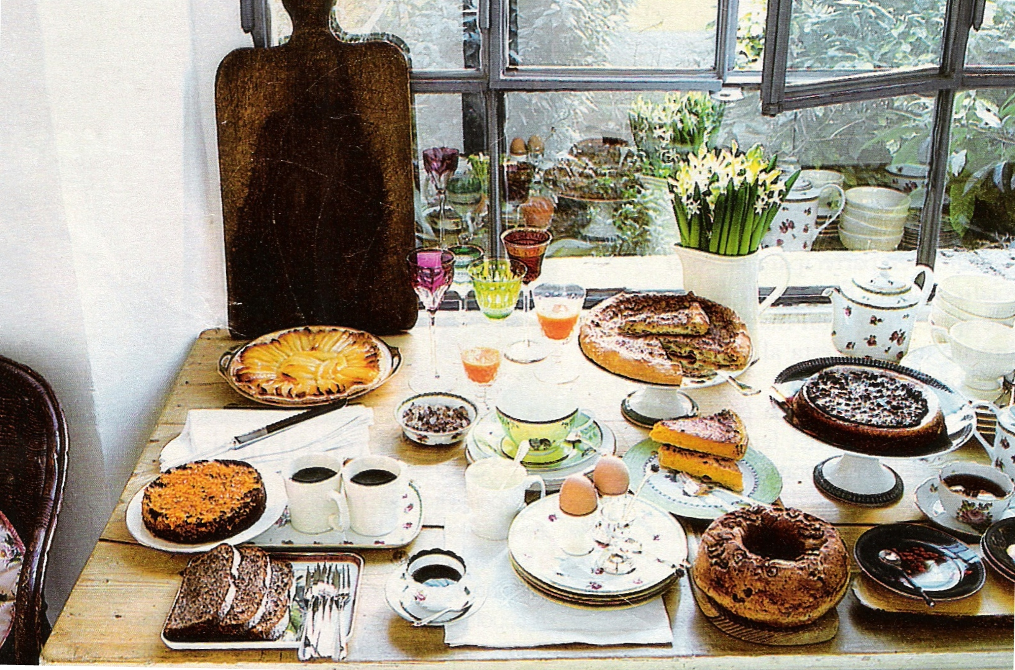
C’è la formalità di segnalare alle autorità di Pubblica Sicurezza le presenze degli ospiti, all’ATL una volta l’anno i prezzi che si intendono applicare e alla Provincia di appartenenza, una volta al mese, i dati del flusso turistico solo ai fini statistici. Comunque è sempre bene leggere la legge della propria regione, in quanto ci possono essere delle piccole differenze applicative.
La gestione richiede poco impegno. Il riassetto e la pulizia delle stanze è già una consuetudine in ogni famiglia e quindi non necessita di suggerimenti. Il cambio della biancheria è richiesto ogni 3 giorni e, comunque, ad ogni cambio d’ospite, così pure il set d’asciugamani per il bagno.
Per quanto riguarda la colazione è sufficiente quella cosiddetta “continentale”, che non è soltanto il cappuccio e brioche, ma anche succo d’agrumi o frutta a seconda delle stagioni, pane burro e marmellata, biscotti e fette biscottate e quant’altro possa servire a rendere gradevole l’inizio della giornata. Ricordiamo che soltanto gli italiani bevono il caffé molto forte, mentre la maggior parte degli stranieri lo beve molto più lungo. Io personalmente aggiungerei alla colazione, anche lo yogurt e la frutta e, se gli ospiti sono nordici, anche salumi e formaggio, pubblicizzando e dando la preferenza ai prodotti locali. Un ospite soddisfatto torna volentieri e parla bene di chi l’ha ospitato. E’ quindi un ottimo veicolo pubblicitario.
Farei trovare in camera, in un vassoio, della frutta e dell’acqua minerale: è un buon inizio. Spesso si arriva stanchi e una buona accoglienza può disporre bene le persone. Una volta espletata la piccola formalità dei documenti, è meglio illustrare all’ospite le regole della casa, con i luoghi che sono da condividere e quelli privati, prendendo anche accordi per la colazione.
Se gli ospiti lo gradiscono, e qui sta l’abilità e l’attenzione della padrona di casa, è bene fornire le indicazioni utili per scoprire il territorio, fornendo suggerimenti su itinerari, visite, escursioni o eventi. Consiglierei di non suggerire mai cose o itinerari che non si siano sperimentati prima personalmente.
Ricordiamo che oggi, soprattutto gli stranieri, preferiscono muoversi utilizzando queste strutture alternative per conoscere meglio la vita quotidiana e la vera cultura di un paese, scoprendo inoltre sapori e tradizioni. Anche per questo suggerirei di promuovere i prodotti locali reclamizzandone la genuinità e la qualità.
In conclusione, la diffusione del Bed & Breakfast come idea di struttura alternativa all’albergo ha delle potenzialità inespresse. In primo luogo potrebbe portare ad un enorme aumento della micro ricettività, di cui il nostro paese è carente ed inoltre offrire uno sguardo ravvicinato alla nostra cultura, come la si può vedere solo stando dentro una famiglia. Non ultimo il B&B, con l’utilizzo di strutture già esistenti, non contribuisce a deturpare il paesaggio, ma al contrario si rivela uno strumento di valorizzazione e di conservazione e conoscenza del nostro territorio.
Siamo ancora lontani da una diffusione da paese anglosassone, soprattutto non ne abbiamo la cultura e l’apertura verso l’esterno, ma impariamo in fretta e mi auguro, fra qualche anno, di vedere anche da noi diffondersi questo sistema d’accoglienza più informale, più caloroso e più umano. Ne sentiamo un po’ tutti la necessità.
Nota sull'autrice dell'articolo. Silvia Ruggieri, esperta della materia, si è specializzata in Micro-ricettività con studi e corsi effettuati a New York e Milano, attraverso i quali ha anche acquisito competenze nel campo dell’aspetto decorativo e qualitativo delle strutture ricettive. E’ consulente per "Bed & Breakfast International", realtà che si prefigge di promuovere il turismo alternativo agli alberghi tradizionali, attraverso la diffusione e l'ampliamento dell'utilizzo dei Bed & Breakfast in Italia e nel Mondo, cercando di offrire qualità nei servizi e nell'accoglienza, con l'intento di diffondere l'arte di ospitare, valorizzando contemporaneamente usi e costumi locali. Oltre a tutto ciò si propone anche di promuovere via internet solo quelle strutture selezionate non solo per i luoghi, ma anche per l'ambiente e l'accoglienza e in grado di trasmettere calore umano e simpatia.
Viene spesso richiesta la sua competenza, come consulente o come docente presso Istituzioni, per corsi di formazione sul Bed & Breakfast ed anche da parte di privati che intendono avviare questa attività, o altre strutture ricettive, per comprendere quali siano le caratteristiche che riescono meglio gradite agli ospiti, allo scopo di rendere il soggiorno più piacevole e fidelizzare il cliente. In questo ambito si collocano diversi temi, che vanno dall'aspetto esteriore abitativo a quello pratico dell'accoglienza, della comunicazione e della gestione della struttura.
Silvia Ruggieri

